- Книжный навигатор
Маша Трауб. «Посмотри на меня»
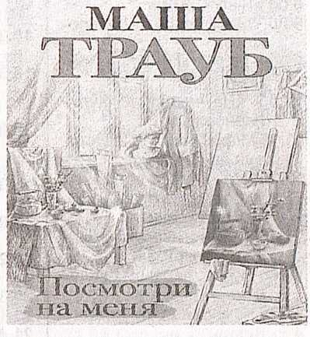
Маша Трауб – российский журналист, писательница, работающая в жанре легкой прозы.
Библиография Маши Трауб исчисляется десятками произведений. Истории о непростых судьбах автор преподносит просто и убедительно. По роману «Дневник мамы первоклассника» сняли семейную мелодраму со Светланой Ходченковой в главной роли, а по мотивам произведения «Домик на юге» сценарист Вера Сторожева поставила комедию «Сдается дом со всеми неудобствами».
Главный герой романа «Посмотри на меня» – художник. Не самый талантливый, не самый удачливый, не хватающий звезд с неба. Но главное – это человек, который не умеет любить, потому что его самого никто никогда не любил. История героя плавно перетекает в другие истории: его матери, бабушки, жены. И чем больше погружаешься в романное пространство, тем яснее становится: нелюбовь – самое страшное, что может случиться с человеком.
Роман «Посмотри на меня» – очень чувственное, легкое произведение, которое заставит вас задуматься о самых важных вопросах жизни.
Книгу можно прочесть во всех библиотеках города (кроме детской), а также в сельских филиалах населенных пунктов Белая, Моисеевка, Прудок, Скрыгалов и Творичевка.
Людмила КИРЬЯНОВА.

